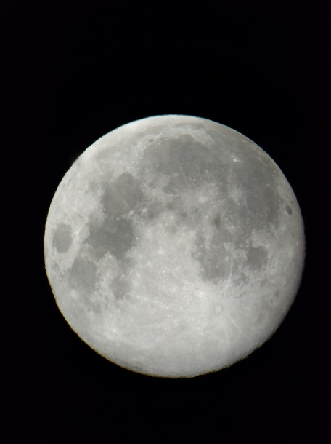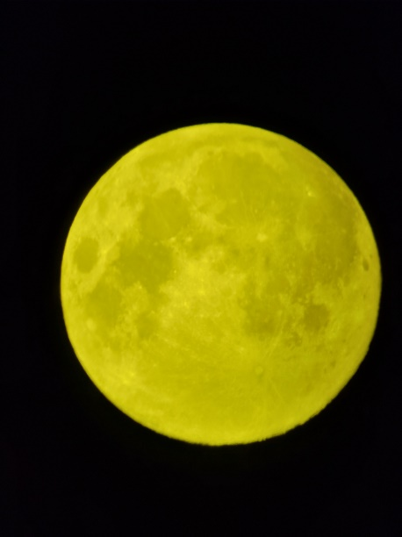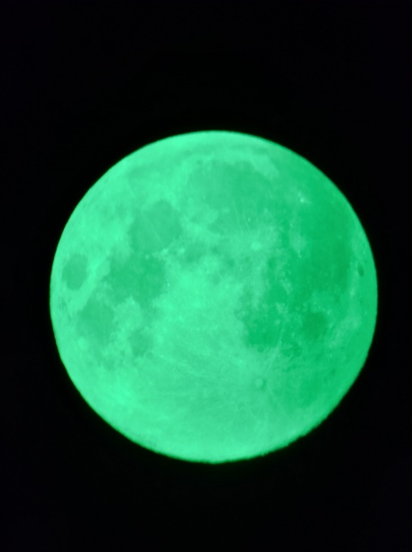
Filter: Nevtralni (25 % prepustni) Filter: Nevtralni+Temno Rumeni Filter: Nevtralni+Zeleni

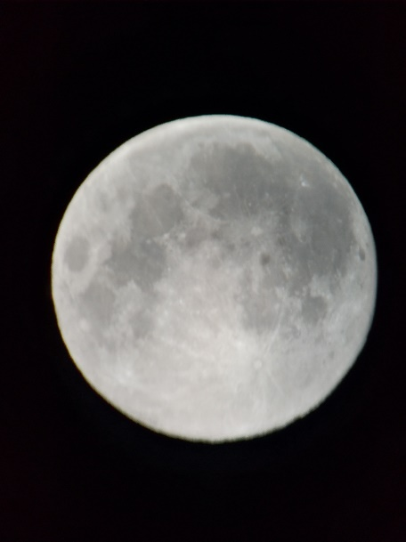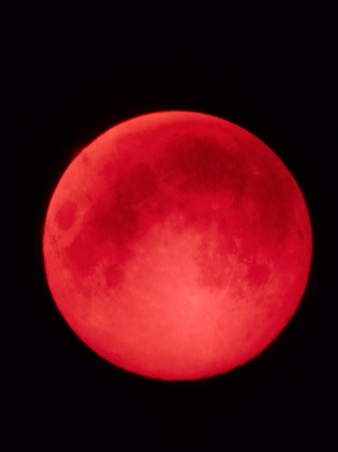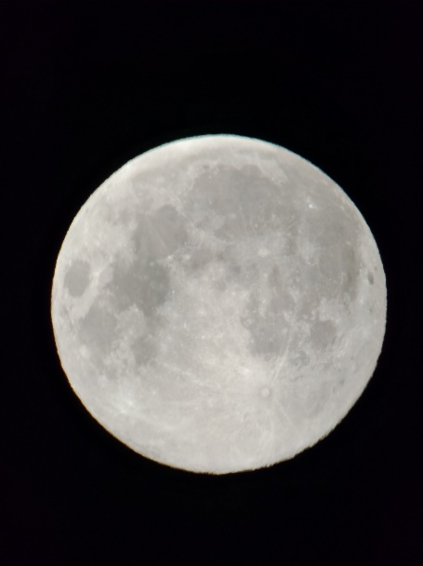
Filter: Nevtralni+Modri Filter: Nevtralni+Rdeči Filter: Nevtralni+Svetlo Rumeni

Polna Luna 8. april 2020 (od 4:00 do 5:00 ure) – Oprema: Celestron SC 9,25 inch f/10 + CG-5 GOTO + okular 32 mm + filtri + Huawei nova

